EL OBISPO BÁEZ RECURRE AL PROFETA JEREMÍAS PARA LAMENTAR UN INFORME QUE CONDENA A ORTEGA

El nuncio anima a los nicaragüenses a "buscar siempre, sin cansarse, el diálogo"
"El diálogo es una verdadera necesidad humana, ¡necesidad sin la cual vivir es imposible!"
RD/Agencias, 22 de diciembre de 2018 a las 21:04

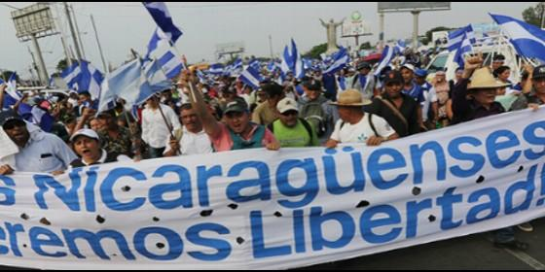
Marcha por la libertad en NicaraguaRD
RELIGIÓN | AMÉRICA
El Papa Francisco aprecia siempre las manifestaciones de disponibilidad para dialogar y buscar el entendimiento de todos y entre todos
(RD/Agencias).- En el marco de las celebraciones por la Navidad, el Nuncio Apostólico del Papa Francisco para Nicaragua Monseñor Waldemar Stanislaw Sommertag envía un mensaje dirigido a toda la nación de dicho país de centroamericano.
"En estos días de fiesta deseo expresar a todos los nicaragüenses, creyentes y no creyentes, unas palabras de atención, de cariño y apoyo espiritual o sea ofrecer los mismos sentimientos que tiene el Papa Francisco hacia todos ustedes. No hay ninguna duda que él tiene un particular cariño hacia cada persona y lo saben bien el Santo Padre está muy cercano a los nicaragüenses: ha transmitido muchos mensajes en varias ocasiones recordando siempre la fe y la valentía del pueblo nicaragüense y confiando siempre en las personas de buena voluntad", menciona el Nuncio Sommertag.
Navidad traiga la paz y reconciliación
De esta manera el jefe de la representación diplomática de la Santa Sede quiere resaltar el mensaje de paz que el nacimiento del Salvador traepara toda la humanidad y que toque los corazones de cada uno de los nicaragüenses, para así lograr la concordia y la paz a este país que durante este 2018, que enfrentó diversos conflictos sociales entre los miembros del gobierno y la población civil.
"Permítanme, por favor, tocar estas puertas y entrar espiritualmente junto con Jesús en los hogares de ustedes, pidiendo que sean colaboradores y defensores de su mensaje. En estos días de fiesta vamos a tener más tiempo para reflexionar, para hacerse muchas preguntas, un profundo examen de conciencia, buscar como sanar las heridas, regalar el perdón, hasta llegar a un acto casi heroico de olvidar los males recibidos, implorar la verdadera paz, confiar en la justicia y actuar con amor, siempre más correctamente".

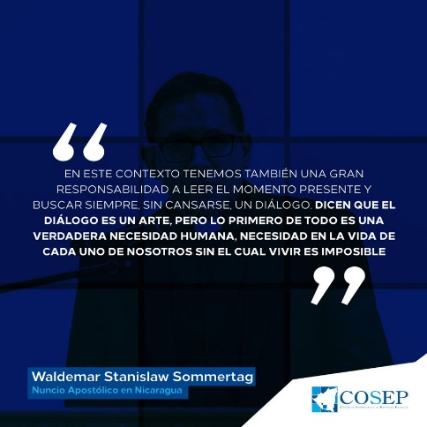


COSEP Nicaragua@COSEPNicaragua

El mensaje de Navidad del Nuncio Apostólico, insta a que en estos días de fiesta se tome el tiempo para reflexionar, para hacer un profundo examen de conciencia y buscar como sanar las heridas, regalar perdón e implorar la verdadera paz, confiar en la justicia y actuar con amor.

65
14:56 - 19 dic. 2018

Información y privacidad de Twitter Ads

Buscar siempre el diálogo
Mons. Sommertag exhorta al pueblo de Nicaragua a aprovechar estos días de fiesta para que puedan reflexionar sobre los diversos problemas que se han suscitado y sobre todo tratar de recuperar el mantener el diálogo y el entendimiento para poder llegar a una solución pacífica a los problemas.
"En este contexto tenemos también una gran responsabilidad a leer el momento presente y buscar siempre, sin cansarse, un diálogo. Dicen que el diálogo es un arte, pero lo primero de todo es una verdadera necesidad humana, ¡necesidad en la vida de cada uno de nosotros sin el cual vivir es imposible!", resalta el Nuncio de Nicaragua.
Cercanía del Sumo Pontífice
Como último punto, el prelado desea manifestar el aprecio y cercanía que el Obispo de Roma siente por esta nación y el respaldo a toda manifestación siempre de manera pacífica con el fin de tender puentes para promover siempre la comunicación y evitar una posible anarquía en dicha nación.
"El Papa Francisco aprecia siempre las manifestaciones de disponibilidad para dialogar y buscar el entendimiento de todos y entre todos. Inspirados por el Santo Padre nos tomamos cuenta siempre más que las responsabilidades de cada uno crean y promueven, junto con incondicionada generosidad patriótica, gestos de paz y reconciliación", finaliza.

El obispo Báez recurre al profeta Jeremías para explicar un informe que condena al Estado nicaragüense
Mientras tanto, el obispo nicaragüense Silvio Báez citó hoy al profeta Jeremías tras escuchar el informe conclusivo del Grupo Interdisciplinario de Expertos Independiente (GIEI) sobre la crisis de Nicaragua, en la que advirtió sobre las prácticas violatorias a los derechos humanos cometidas por la Policía Nacional durante las protestas ocurridas en este país.
"Después de escuchar el informe del #GIEI-@CIDH sobre brutal masacre sufrida en Nicaragua en estos meses: Mis ojos se deshacen en lágrimas, día y noche no cesan: por la terrible desgracia de la doncella de mi pueblo, una herida de fuertes dolores (Jeremias 14,17)", escribió Báez, obispo auxiliar de Managua, en un tuit.
Ver imagen en Twitter

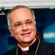

Silvio José Báez
✔@silviojbaez

Después de escuchar el informe del #GIEI - @CIDH sobre brutal masacre sufrida en Nicaragua en estos meses:
«Mis ojos se deshacen en lágrimas,
día y noche no cesan:
por la terrible desgracia de la doncella de mi pueblo,
una herida de fuertes dolores» (Jeremias 14,17).

2.133
19:02 - 21 dic. 2018

El GIEI recomendó hoy al Gobierno de Nicaragua "cesar el hostigamiento" a los actores sociales y advirtió sobre las prácticas violatorias a los derechos humanos cometidas por la Policía durante las protestas ocurridas en ese país.
En un documento de 463 páginas presentado en Washington, los expertos recomendaron "al Gobierno cesar el hostigamiento a defensores de derechos humanos, periodistas y otros líderes sociales, garantizar las condiciones para que puedan desarrollar plenamente sus labores y ejercer sus derechos", en particular "la libertad de expresión, de reunión y de asociación".
El Grupo, que apoyó las investigaciones de los hechos ocurridos entre el 18 de abril y el 30 de mayo pasado, presentó en Washington su informe después de que el Gobierno de Ortega le informara el miércoles pasado de la expiración del plazo de su trabajo en ese país, sumido en una ola de protestas que ha dejado al menos 325 muertos, de acuerdo a la CIDH, aunque algunos grupos elevan la cifra a más de medio millar, mientras que el Ejecutivo solo reconoce 199.
"Es un documento realmente complejo, difícil, duro, pero la situación en Nicaragua es dura", declaró en una conferencia de prensa el coordinador del GIEI, el italiano Amerigo Incalcaterra.
Además, el informe plantea una depuración de la Policía nicaragüense, tras advertir de que la actuación de esa institución "ha revelado un conjunto de prácticas institucionales violatorias a los derechos humanos que se han extendido en el tiempo y se han incrementado en gravedad".
Para evitar la impunidad de los crímenes de lesa humanidad, el GIEI recomendó a los Estados miembros de la Organización de Estados Americanos (OEA) y de las Naciones Unidas que inicien investigaciones y, "en su caso", juzguen a los responsables de crímenes de Nicaragua "en el marco de la jurisdicción universal y conforme la legislación interna de cada país".
También pidió que no se dejen "solas a las víctimas de los hechos de violencia y los acompañen en el reclamo de justicia y reparación".
De momento el Gobierno de Ortega no ha reaccionado a ese informe.
https://www.periodistadigital.com/religion/america/2018/12/22/religion-iglesia-america-nicaragua-nuncio-waldemar-stanislaw-sommertag-anima-buscar-siempre-sin-cansarse-dialogo-baez-informe-giei-cidh.shtml#.XB6aFRTUZB4.twitter

